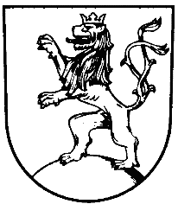 | MĚSTO KLIMKOVICE

Městský úřad Klimkovice
Odbor finanční
 | Lidická 1, 742 83 Klimkovice

Rozpočtové opatření č. 9/2022

Schválené Radou města Klimkovice dne 30. 5. 2022

Rada města Klimkovice s c h v a l u j e úpravu rozpočtu pro rok 2022 - rozpočtové opatření č. 9/2022, kterým se:

zvyšují výdaje
§ | pol | Název |  | Částka
6171 | 6xxx | Činnost místní správy | o | 40.000,00 Kč
3749 | 5xxx | Ostatní činnosti k ochraně přírody a krajiny | o | 20.000,00 Kč
snižují výdaje
6409 | 5xxx | Ostatní činnosti j.n. | o | 20.000,00 Kč
6171 | 5xxx | Činnost místní správy | o | 40.000,00 Kč
 |  | Celkem se výdaje nemění.

_____________________________________________________________________________________

